交通银行

一、正常缴欠费
路径：分行特色业务-江苏分行-对公电费缴存
1.选择缴费地区，输入用户编号后点击查询。
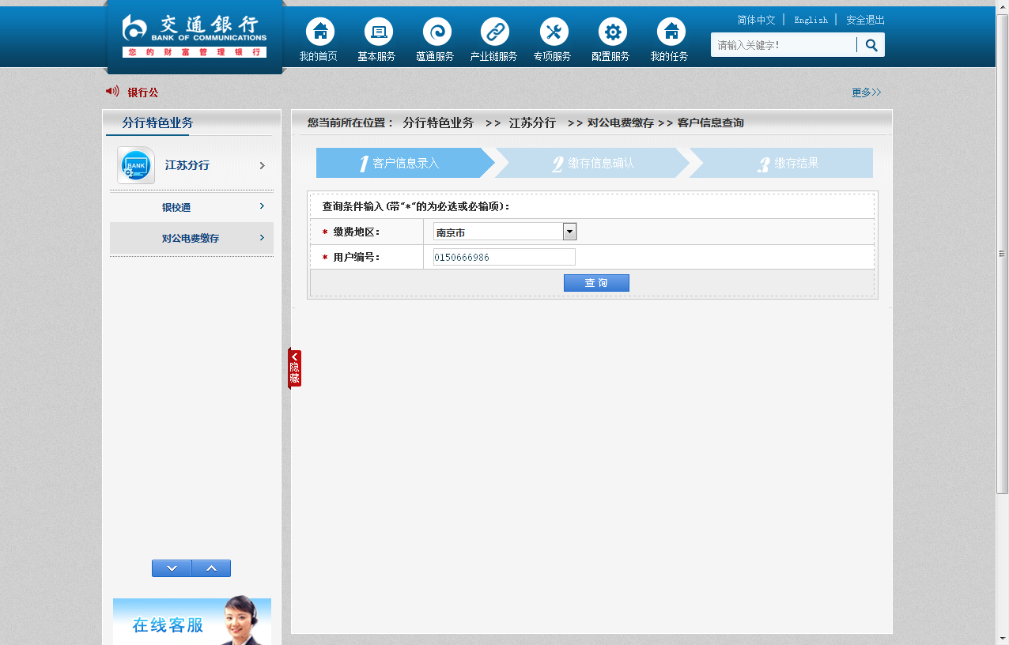
2.确认用户名称、地址、欠费金额等相关信息，选择缴费账户，根据欠费金额输入交易金额，点击确认缴费。
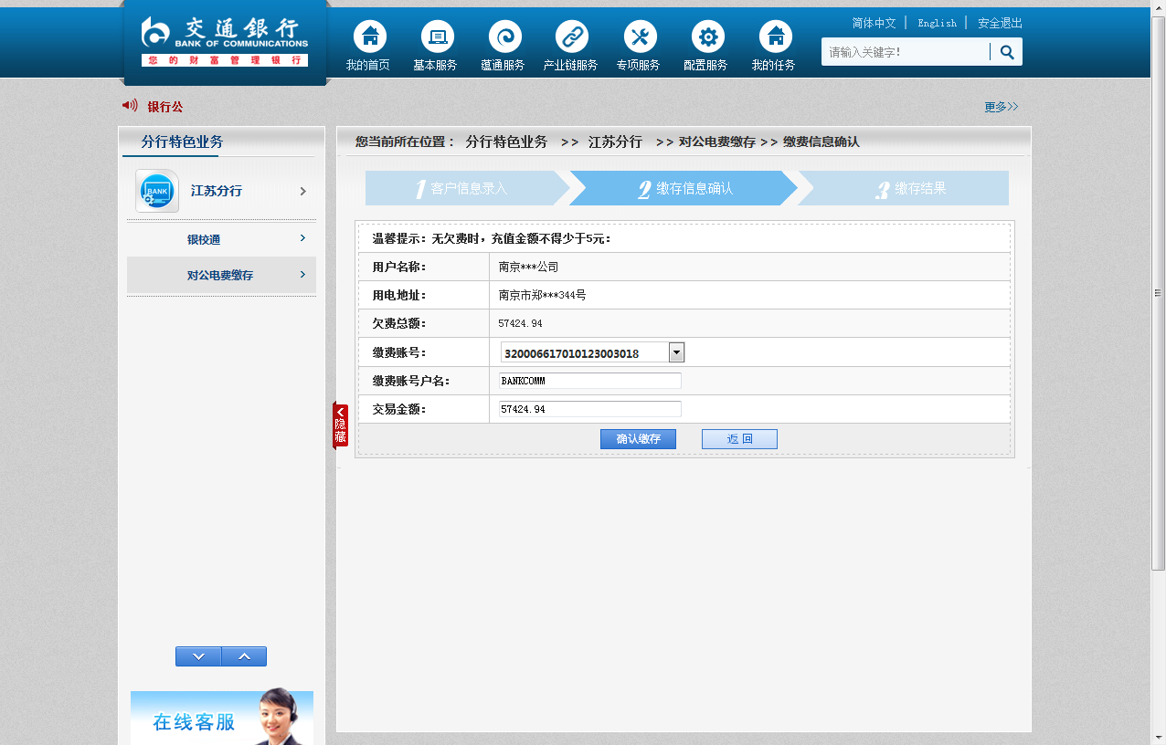
3.确认缴存结果。
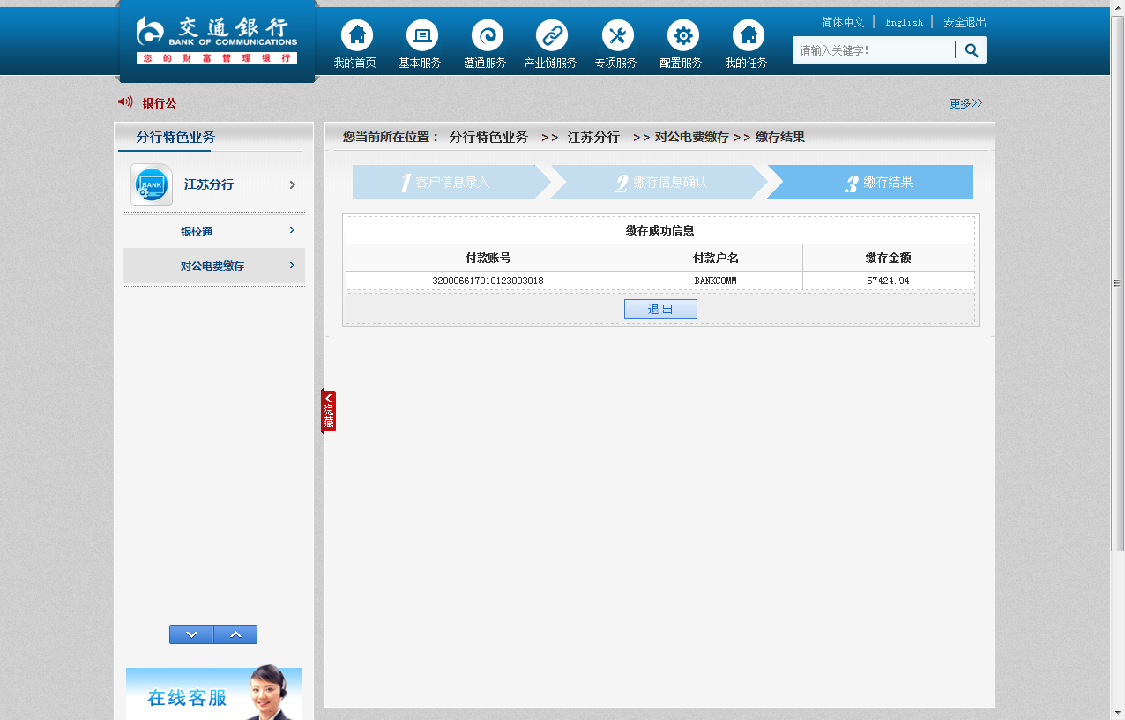

二、无欠费预缴
路径：分行特色业务-江苏分行-对公电费缴存
1.选择缴费地区，输入用户编号后点击查询。
2.确认用户名称、地址、欠费金额等相关信息，选择缴费账户，输入交易金额，点击确认缴费。
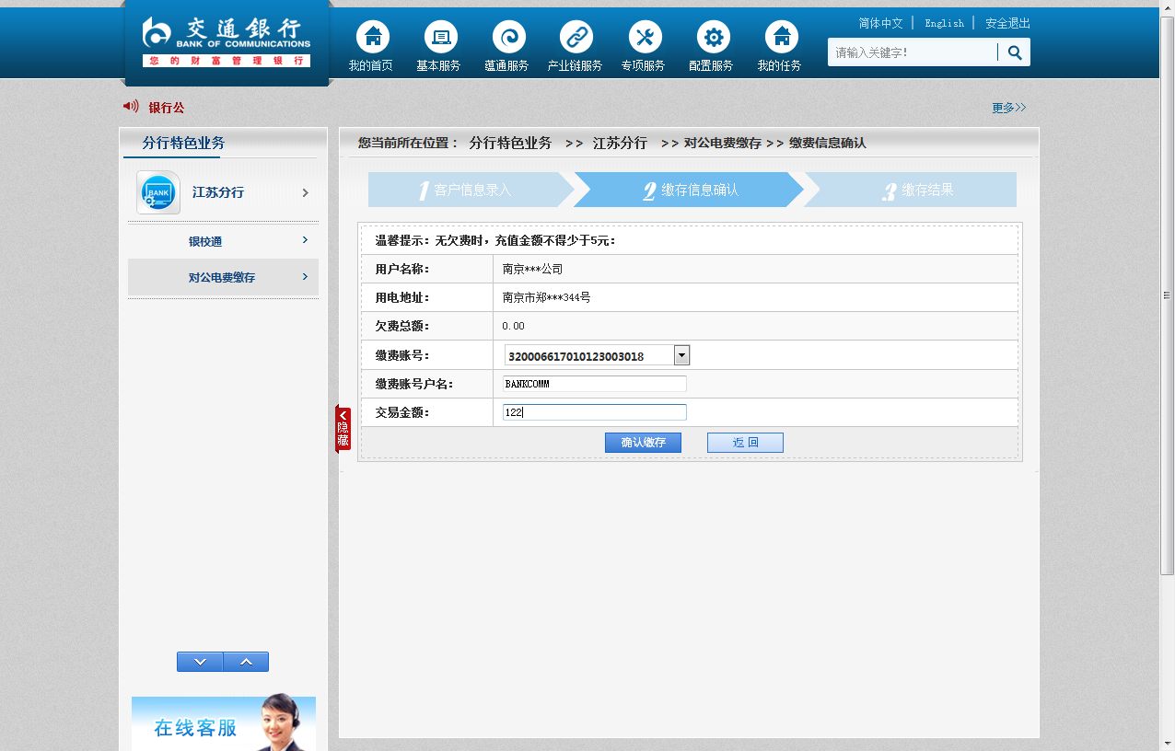
3.确认缴存结果。

